Pyqt5系列（一）
一 Pyqt5的安装
由于在实际的工作中需要使用到python来进行GUI的开发，基于python的GUI开发，只是去考虑具体使用依赖那个GUI库来进行开发。

GUI库的选择：

1、TKinter，python配备的标准gui库，但是功能比较弱，似乎只适合开发非常简单的界面。

2、Wxpython，目前官方网站还没有release针对python3.0以上版本的库，虽然在国外的博客上有针对python3的版本。

3、Pyqt，Pyqt基于QT,在GUI开发上可以参考QT的开发 。

对比了Tkinter,Wxpython,Pyqt之后，选择使用Pyqt来进行GUI的开发，PyQt基于GPL许可开发。

PyQt安装：

整体安装的步骤比较简单，首先下载与自己python版本和开发环境一致的PyQt版本。

1、开发环境：

python3.35

win7 32bit

2、官网下载：

官网上之后对应的source package。需要自己编译生成。

3、OSDN下载：

OSDN上罗列了所有released的PyQt安装程序，根据开发环境下载了PyQt5-5.2.1-gpl-Py3.3-Qt5.2.0-x32.exe 安装程序。

Note：

1、下载PyQt时注意选择匹配的Python版本和系统的位数；

2、直接通过exe文件安装PyQt，Pip安装的方式比较复杂；

功能验证：

安装之后简单写个测试程序验证一下

[python] view plain copy 在CODE上查看代码片派生到我的代码片
#!/user/bin/python3
#-*- coding:utf-8 -*-
'''''
Creat a simple window
'''
__author__ = 'Tony Zhu'

import sys
from PyQt5.QtWidgets import QWidget, QApplication

if __name__ == '__main__':
app = QApplication(sys.argv)
w = QWidget()
w.show()
w.setWindowTitle("Hello PyQt5")
sys.exit(app.exec_())

运行之后会直接显示一个标题为“Hello PyQt5”的空白窗口。
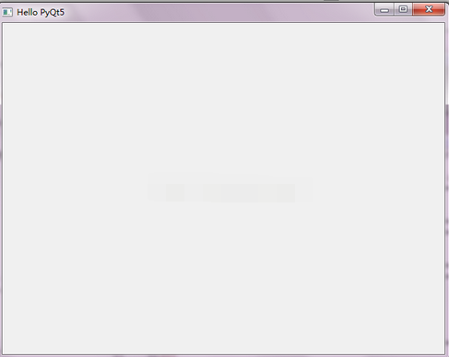
二 第一个PyQt程序
通过下面的一个PyQt5简单例子，来简单了解一下关于如何创建PyQt5的。具体代码如下：
#-*- coding:utf-8 -*-
'''
Frist PyQt5 program
'''
__author__ = 'Tony Zhu'

from PyQt5.QtWidgets import QApplication, QWidget, QLabel, QHBoxLayout, QPushButton, QLineEdit, QVBoxLayout,QMessageBox
import sys

class ShowWindow(QWidget):

def __init__(self):
super(ShowWindow,self).__init__()
self.initUI()

def initUI(self):
self.inputLabel = QLabel("Input your text")
self.editLine = QLineEdit()
self.printButton = QPushButton("Print")
self.clearButton = QPushButton("Clear")

self.printButton.clicked.connect(self.printText)
self.clearButton.clicked.connect(self.clearText)

inputLayout = QHBoxLayout()
inputLayout.addWidget(self.inputLabel)
inputLayout.addWidget(self.editLine)

buttonLayout = QHBoxLayout()
buttonLayout.addWidget(self.printButton)
buttonLayout.addWidget(self.clearButton)

mainLayout = QVBoxLayout()
mainLayout.addLayout(inputLayout)
mainLayout.addLayout(buttonLayout)

self.setLayout(mainLayout)
self.setWindowTitle('FristWindow')
self.show()
def printText(self):
text = self.editLine.text()

if text == '':
QMessageBox.information(self, "Empty Text",
"Please enter the letter.")
else :
QMessageBox.information(self, "Print Success",
"Text: %s" % text)
def clearText(self):
text = self.editLine.text()

if text == '':
return
else :
self.editLine.clear()

if __name__ == '__main__':
app = QApplication(sys.argv)
ex = ShowWindow()
sys.exit(app.exec_())

运行的结果：
程序运行后的结果

结合代码和运行的结果，分析代码：
Line7~8：

from PyQt5.QtWidgets import QApplication, QWidget, QLabel, QHBoxLayout, QPushButton, QLineEdit, QVBoxLayout,QMessageBox
import sys

导入了程序运行所必须的模块

Line10：

class ShowWindow(QWidget):

创建一个ShowWindow类继承QWidget，其中PyQt中非常重要的通用窗口类，是所有用户界面对象的基类，所有和用户界面相关的控件类都是继承自QWidger类。

Line12~14：

def __init__(self):
super(ShowWindow,self).__init__()
self.initUI()

定义了ShowWindow类的构造函数 init，由于ShowWindow继承自QWidgert类，因此在构造函数中调用父类QWidget的构造函数super.init()。
同时在构造函数中调用自定义的初始化函数initUI()，在该函数中初始化GUI中所需各个控件。

Line17~20：

self.inputLabel = QLabel("Input your text")
self.editLine = QLineEdit()
self.printButton = QPushButton("Print")
self.clearButton = QPushButton("Clear")

创建成员：一个标签（inputLabel ），输入框（editLine ），两个按钮（printButton ，clearButton ）

Line22~23：

self.printButton.clicked.connect(self.printText) self.clearButton.clicked.connect(self.clearText)
1
printButton和clearButton点击事件处理的逻辑：点击printButton之后会调用自定义函数printText()中的处理逻辑；点击clearButton之后调用自定义函数clearText()中的处理逻辑。通过connect()方法将点击事件和处理逻辑关联起来
这个涉及到PyQt信号与槽的概念，信号和槽用于对象之间的通信。当指定事件发生，一个事件信号会被发射。槽可以被任何Python脚本调用。当和槽连接的信号被发射时，槽会被调用。有关信号与槽的概念，在后续的文章中会专门讲解。

Line25~26:

inputLayout = QHBoxLayout()
inputLayout.addWidget(self.inputLabel)
inputLayout.addWidget(self.editLine)

创建一个inputLayout的水平布局(QHBoxLayout)，在inputLayout中添加已定义的控件inputLabel和editLine。QHBoxLayout让添加的控件水平排布

Line29~31:

buttonLayout = QHBoxLayout()
buttonLayout.addWidget(self.printButton)
buttonLayout.addWidget(self.clearButton)

同上创建一个buttonLayout 的水平布局(QHBoxLayout)，在buttonLayout 中添加printButton和clearButton

Line33~35：

mainLayout = QVBoxLayout()
mainLayout.addLayout(inputLayout)
mainLayout.addLayout(buttonLayout)

创建一个mainLayout 的垂直布局(QVBoxLayout)，在mainLayout 中嵌套子布局inputLayout和buttonLayout。

通过如下的布局图，进一步了解一下该程序中layout是如何布局的。
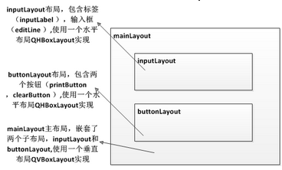
有layout的概念，在后续的文章中会专门讲解。

Line37：

self.setLayout(mainLayout)
通过将setLayout()方法，将mainLayout设置为窗口layout。

Line38：

self.setWindowTitle('FristWindow')
通过setWindowTitle()方法设置窗口的标题

Line39：

self.show()
通过show()方法将窗口显示到屏幕上

Line40~48：

def printText(self):
text = self.editLine.text()

if text == '':
QMessageBox.information(self, "Empty Text",
"Please enter the letter.")
else :
QMessageBox.information(self, "Print Success",
"Text: %s" % text)
定义了处理printButton点击信号的槽函数，当editLine输入框中的文本为空的时候弹出消息框(QMessageBox)，提示“Please enter the letter.”；当editLine输入框中的文本不为空时候弹出消息框，显示editLine中的文本。

触发槽函数printText()之后，当editLine输入框内容为空时界面显示如下：
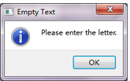
Line49~55:

def clearText(self):
text = self.editLine.text()

if text == '':
return
else :
self.editLine.clear()
定义了处理clearButton点击信号的槽函数,清空editLine输入框中的文本信息。

Line 57~60：

if __name__ == '__main__':
app = QApplication(sys.argv)
ex = ShowWindow()
sys.exit(app.exec_())
程序运行的入口函数类似C语言中的main()方法。
app = QApplication(sys.argv)，每一个pyqt程序必须创建一个application对象，sys.argv是命令行参数，可以通过命令启动的时候传递参数。
ex = ShowWindow()，创建ShowWindow对象。
sys.exit(app.exec_())，app.exec_() 事件处理开始，进入程序主循环。主循环等待时间，并把事件发送给指定处理的任务中。当调用app.exit()或者程序因为各种原因被破坏后，使用sys.exit()关闭程序，并释放内存资源。

到此为止，第一个PyQt程序分析结束，可能会存在输入框，布局，等各类控件如何使用，如何确定对应的控件在那个模块中？在后续的文章中会详细进行介绍。

三 基本界面组件之Button
抽象类 QAbstractButton：

QAbstractButton作为抽象类，提供button的通用功能，可按按钮（push button）和可选择按钮（checkable button）。可选择按钮实现有QRadioButton和QCheckBox；可按按钮实现有QPushButton和QToolButton。
任何一种button可以显示带文本(.setText()方法设置文本)和图标(.setIcon()设置图标)的标签。

QAbstractButton 提供的状态：
1、isDown() 提示button是否按下
2、isChecked()提示button是否已经标记
3、isEnable()提示button是否可以被用户点击
4、isCheckAble()提示button是否为可标记
5、setAutoRepeat()设置button是否在用户长按按钮的时候可以自动重复执行。

QAbstractButton 提供的信号：
1、pressed(),当鼠标在button上并点击左键的时候 触发信号
2、released(),当鼠标左键被释放的时候触发信号
3、clicked(),当鼠标首次按下，然后释放，或者快捷键被释放的时候触发信号
4、toggled(),当button的标记状态发生改变的时候触发信号

接下来会针对每一种button进行介绍：

QPushButton ：

class QPushButton(QAbstractButton)
| QPushButton(QWidget parent=None)
| QPushButton(str, QWidget parent=None)
| QPushButton(QIcon, str, QWidget parent=None)
由此可见QPushButton继承自QAbstractButton,是一种command按钮。点击执行一些命令，或者响应一些问题。常见的诸如“确认”，“申请”，“取消”，“关闭”，“是”，“否”等按钮。
Command Button经常通过文本来描述执行的动作。有时候我们也会通过快捷键来执行对应按钮的命令。

通过一个示例对QPushButton来进行说明：

#-*- coding:utf-8 -*-
'''
PushButton
'''
__author__ = 'Tony Zhu'

from PyQt5.QtWidgets import QApplication, QWidget, QPushButton
from PyQt5.QtGui import QIcon
from PyQt5.QtCore import Qt
import sys

class PushButton(QWidget):
def __init__(self):
super(PushButton,self).__init__()
self.initUI()
def initUI(self):
self.setWindowTitle("PushButton")
self.setGeometry(400,400,300,260)

self.closeButton = QPushButton(self)
self.closeButton.setText("Close") #text
self.closeButton.setIcon(QIcon("close.png")) #icon
self.closeButton.setShortcut('Ctrl+D') #shortcut key
self.closeButton.clicked.connect(self.close)
self.closeButton.setToolTip("Close the widget") #Tool tip
self.closeButton.move(100,100)

if __name__ == '__main__':
app = QApplication(sys.argv)
ex = PushButton()
ex.show()
sys.exit(app.exec_())
运行之后的效果：
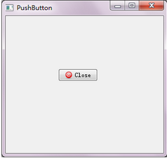
控件说明：
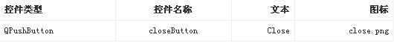
示例说明：
名称为“Close”的 Buttton，点击该Button之后关闭该窗口。或者通过快捷键“Ctrl+C”的快捷方式亦可关闭该窗口。
代码分析：
其他代码部分可以参考上一篇《Pyqt5系列(二 )-第一个PyQt程序》中的说明。

L21~22：

self.closeButton.setText("Close") #text
self.closeButton.setIcon(QIcon("close.png")) #icon
setText()方法，设定button的文本
setIcon()方法，设定button的图标
关于button 文本和图标的显示，也可以通过QPushButton的构造函数，在创建对象实例的时候通过参数直接设定。
| QPushButton(str, QWidget parent=None)
| QPushButton(QIcon, str, QWidget parent=None)

L23：

self.closeButton.setShortcut('Ctrl+D') #shortcut key
给closeButton设定快捷键方式，即通过Ctrl+D实现与点击closeButton一样的功能。

L24:

self.closeButton.clicked.connect(self.close)

closeButton点击事件处理的逻辑：在点击closeButton之后调用QWidget的close()方法。通过connect()方法将点击事件和处理逻辑关联起来 。

L25：

self.closeButton.setToolTip("Close the widget")

setToolTip()设定提示信息，当鼠标移动到button上时显示”Close the widget”提示信息。
QToolButton：

class QToolButton(QAbstractButton)
| QToolButton(QWidget parent=None)
同理QToolButton继承自QAbstractButton。QToolButton就是工具操作相关的按钮,通常和QToolBar搭配使用。QToolButton通常不显示文本，而显示图标QIcon。一般QToolButton会在QToolBar：：addAction时创建，或者已经存在的action添加到QToolBar时创建。

通过一个示例对QToolButton来进行说明：

#-*- coding:utf-8 -*-
'''
ToolButton
'''
__author__ = 'Tony Zhu'

from PyQt5.QtWidgets import QApplication, QWidget, QToolButton, QMainWindow
from PyQt5.QtGui import QIcon
from PyQt5.QtCore import Qt
import sys

class ToolButton(QMainWindow):
def __init__(self):
super(ToolButton,self).__init__()
self.initUI()
def initUI(self):
self.setWindowTitle("ToolButton")
self.setGeometry(400,400,300,260)

self.toolbar = self.addToolBar("toolBar")
self.statusBar()

self._detailsbutton = QToolButton()
self._detailsbutton.setCheckable(True)
self._detailsbutton.setChecked(False)
self._detailsbutton.setArrowType(Qt.RightArrow)
self._detailsbutton.setAutoRaise(True)
#self._detailsbutton.setIcon(QIcon("test.jpg"))
self._detailsbutton.setToolButtonStyle(Qt.ToolButtonIconOnly)
self._detailsbutton.clicked.connect(self.showDetail)
self.toolbar.addWidget(self._detailsbutton)

def showDetail(self):
if self._detailsbutton.isChecked():
self.statusBar().showMessage("Show Detail....")
else:
self.statusBar().showMessage("Close Detail....")

if __name__ == '__main__':
app = QApplication(sys.argv)
ex = ToolButton()
ex.show()
sys.exit(app.exec_())
运行之后的效果：
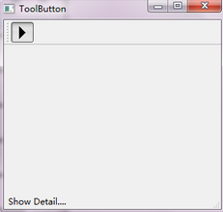
控件说明：
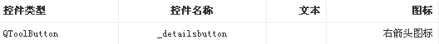
示例说明：
图标为“右箭头图标”的 Buttton，此按钮有开关之分。当Button打开之后在消息栏显示“Show Detail….”,反之显示“Close Detail”。
代码分析：
其他代码部分可以参考上一篇《Pyqt5系列(二 )-第一个PyQt程序》中的说明。
L24~25:

self._detailsbutton.setCheckable(True)
setCheckable()方法，“True”设置该button为可选属性，及存在“开”和“关”两种状态。
setChecked()方法，设置button的状态为为选中的状态。

L26:

self._detailsbutton.setArrowType(Qt.RightArrow)
setArrowType()方法，设定button上显示的箭头类型
arrowType，箭头属性，按钮是否显示一个arrow代替正常的icon
Qt.NoArrow 0
Qt.UpArrow 1
Qt.DownArrow 2
Qt.LeftArrow 3
Qt.RightArrow 4

L29:

self._detailsbutton.setToolButtonStyle(Qt.ToolButtonIconOnly)

setToolButtonStyle()，设定button文本和图标显示的样式。程序中的参数为只显示icon不显示文本（Qt.ToolButtonIconOnly）
参数类型如下：
Qt.ToolButtonIconOnly 0 Only display the icon.
Qt.ToolButtonTextOnly 1 Only display the text.
Qt.ToolButtonTextBesideIcon 2 The text appears beside the icon.
Qt.ToolButtonTextUnderIcon 3 The text appears under the icon.
Qt.ToolButtonFollowStyle 4

如果在实际的使用过程中，需要同时显示自定义的icon和文本的时候，可以按照如下参数设置：

self._detailsbutton.setIcon(QIcon("test.jpg"))
self._detailsbutton.setToolButtonStyle(Qt.ToolButtonTextBesideIcon)
对于QPushButton和QToolButton，如上的例子中只是涉及到部分常用的方法，所以对于详细的说明可以通过如下途径：

在命令行中通过help()方法：
如 help(QPushButton)
QRadioButton ：

class QRadioButton(QAbstractButton)
| QRadioButton(QWidget parent=None)
| QRadioButton(str, QWidget parent=None)

由此可见QRadioButton继承自QAbstractButton。单选按钮提供一个按钮和一个label，label用于显示对应的文本信息。单选按钮是一种开关按钮，可以切换为on或者off即checked或者unchecked。主要用途用于提供给用户‘one of many’选择。如果用户选择另外一个单选按钮，则之前的就被反选了。
RaidoButton 默认是autoExclusive。对于继承自同一个父类Wdiget的单选按钮，他们属于同一个exclusive按钮组合。如果需要多个exclusive按钮组合的时候，需要将他们放在QButtonGroup。
当单选按钮切换到on或者off的时候，就会发送toggled()的信号。绑定这个信号，在按钮状态发生改变的时候，触发相应的行为。

通过一个示例对QPushButton来进行说明：

#-*- coding:utf-8 -*-
'''
ToolButton
'''
__author__ = 'Tony Zhu'

from PyQt5.QtWidgets import QApplication, QWidget, QRadioButton, QStyleFactory, QVBoxLayout
import sys

class RadioButton(QWidget):
def __init__(self):
super(RadioButton,self).__init__()
self.initUI()

def initUI(self):
self.setWindowTitle("RadioButton")
self.setGeometry(400,400,300,260)

self._xpButton = QRadioButton("WindowsXP")
self._vistaButton = QRadioButton("WindowsVista")
self._windowSButton = QRadioButton("Windows")
self._xpButton.toggled.connect(lambda:self.changeStyle("WindowsXP"))
self._vistaButton.toggled.connect(lambda:self.changeStyle("WindowsVista"))
self._windowSButton.toggled.connect(lambda:self.changeStyle("Windows"))

layout = QVBoxLayout()
layout.addWidget(self._xpButton)
layout.addWidget(self._vistaButton)
layout.addWidget(self._windowSButton)
layout.addStretch(1)

self.setLayout(layout)
self._xpButton.setChecked(True)
self.changeStyle("Windows")

def changeStyle(self,styleName):
QApplication.setStyle(QStyleFactory.create(styleName))

if __name__ == '__main__':
app = QApplication(sys.argv)
ex = RadioButton()
ex.show()
sys.exit(app.exec_())
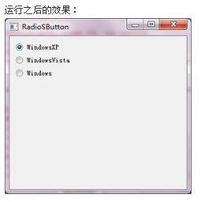
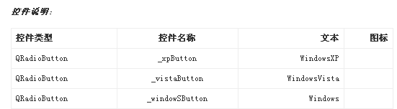
示例说明：
通过选择单选框按钮，来切换不同的window界面风格，XP，Vista，Windows风格
代码分析：
其他代码部分可以参考上一篇《Pyqt5系列(二 )-第一个PyQt程序》中的说明。

L19~24：

self._xpButton = QRadioButton("WindowsXP")
self._vistaButton = QRadioButton("WindowsVista")
self._windowSButton = QRadioButton("Windows") self._xpButton.toggled.connect(lambda:self.changeStyle("WindowsXP")) self._vistaButton.toggled.connect(lambda:self.changeStyle("WindowsVista"))
self._windowSButton.toggled.connect(lambda:self.changeStyle("Windows"))
创建_xpButton ，_vistaButton , _windowsButton三个单选框按钮，然后将切换开关发射的toggle信号和自定义槽函数changeStyle()绑定在一起。
在绑定槽函数的时候，由于要传递参数，因此通过lambada来重新定义一个函数，此函数中传入了所需的参数。

L33:

self._xpButton.setChecked(True)
初始化设定_xpButton为选中状态。

L36~37:

def changeStyle(self,styleName): QApplication.setStyle(QStyleFactory.
通过QStyleFactory.keys()可以获取到支持的style：
[‘Windows’, ‘WindowsXP’, ‘WindowsVista’, ‘Fusion’]
QApplication.setStyle()方法来设定界面显示的风格，这样可以根据自己的喜好来设定。

QCheckBox：

class QCheckBox(QAbstractButton)
| QCheckBox(QWidget parent=None)
| QCheckBox(str, QWidget parent=None)
由此可见QCheckBox继承自QAbstractButton。
同QRadioButton,QCheckBox也是一个开关按钮，可切换状态on或者off，即checked或者unchecked。 一般，此复选框可以enable或者disable但不影响其他复选按钮。但是如果此放置到一个互斥的QButtonGroup里面，则只能选一个复选框。这是有互斥选项的QButtonGroup所限定的属性。
当checkbox复选框是checked标记或者清楚，都会触发stateChangeed信号。可以使用isChecked（）去查询复选框按钮是否标记。除了常用的选中与没选中状态，QCheckBox提供第三种状态即“没有改变”状态。如果使用此状态，设置其属性setTristate(),然后用checkState（）去查询当前标记切换的状态。

通过一个示例对QCheckBox来进行说明：

#-*- coding:utf-8 -*-
'''
CheckBox
'''
__author__ = 'Tony Zhu'

from PyQt5.QtWidgets import QApplication, QWidget, QCheckBox, QGroupBox, QStyleFactory, QVBoxLayout, QTextBrowser
import sys
from PyQt5.QtCore import Qt
from PyQt5.QtGui import QFont

class CheckBox(QWidget):
def __init__(self):
super(CheckBox,self).__init__()
self.initUI()

def initUI(self):
self.setWindowTitle("CheckBox")
self.setGeometry(400,400,300,260)

groupBox = QGroupBox("Non-Exclusive Checkboxes")
groupBox.setFlat(True)

self.checkBox1 = QCheckBox("&Checkbox 1")
self.checkBox2 = QCheckBox("C&heckbox 2")
self.checkBox2.setChecked(True)
self.tristateBox = QCheckBox("Tri-&state button")
self.tristateBox.setTristate(True)
self.tristateBox.setCheckState(Qt.PartiallyChecked)

self.checkBox1.stateChanged.connect(self.changeCheckBoxStatus)
self.checkBox2.stateChanged.connect(self.changeCheckBoxStatus)
self.tristateBox.stateChanged.connect(self.changeCheckBoxStatus)

vbox = QVBoxLayout()
vbox.addWidget(self.checkBox1)
vbox.addWidget(self.checkBox2)
vbox.addWidget(self.tristateBox)
vbox.addStretch(1)
groupBox.setLayout(vbox)

self.lcd = QTextBrowser()
self.lcd.setFixedHeight(190)
self.lcd.setFont(QFont("Microsoft YaHei", 20))
self.lcd.setText(self.getCheckBoxStatus())

mainLayout = QVBoxLayout()
mainLayout.addWidget(groupBox)
mainLayout.addWidget(self.lcd)
self.setLayout(mainLayout)

def changeCheckBoxStatus(self):
self.lcd.setText(self.getCheckBoxStatus())
def getCheckBoxStatus(self):
status = self.checkBox1.text()+": "+ str(self.checkBox1.checkState()) +"\n" +self.checkBox2.text()+": "+ str(self.checkBox2.checkState()) \
+"\n"+self.tristateBox.text()+": "+ str(self.tristateBox.checkState())
return status

if __name__ == '__main__':
app = QApplication(sys.argv)
ex = CheckBox()
ex.show()
sys.exit(app.exec_())
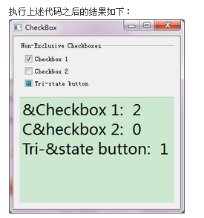
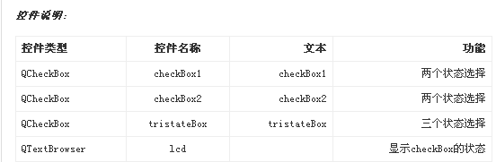
示例说明：
通过复选按钮的选择，在textBrowser中显示当前各个控件的名称和状态。
代码分析：
其他代码部分可以参考上一篇《Pyqt5系列(二 )-第一个PyQt程序》中的说明。

L24~26：

self.checkBox1 = QCheckBox("&Checkbox 1")
self.checkBox2 = QCheckBox("C&heckbox 2")
self.checkBox2.setChecked(True)
实例化checkBox1和checkBox2两个对象，并将checkBox2的状态设定为选中状态。
设定快捷键的另外一种方式，使用“&”符号，如“&Checkbox 1”，则通过Alt+“c”可以完成鼠标点击对应的行为。

L27~29:

self.tristateBox = QCheckBox("Tri-&state button")
self.tristateBox.setTristate(True) self.tristateBox.setCheckState(Qt.Partia
实例化tristateBox 对象；
setTristate(),设定tristateBox 对象是否为三个状态。”True”,设定为三个状态。
setCheckState()，设定checkBox的状态，具体状态如下：
Qt.Unchecked 0 The item is unchecked.
Qt.PartiallyChecked 1 The item is partially checked. Items in hierarchical models may be partially checked if some, but not all, of their children are checked.
Qt.Checked 2 The item is checked.

L31~33:

self.checkBox1.stateChanged.connect(self.changeCheckBoxStatus)
self.checkBox2.stateChanged.connect(self.changeCheckBoxStatus)
self.tristateBox.stateChanged.connect(self.changeCheckBoxStatus)
stateChanged()，QCheckBox状态改变时的信号。在信号发生改变的时候触发自定义的函数changeCheckBoxStatus()

四 基本界面组件之Dialog
QFileDialog

class QFileDialog(QDialog)
| QFileDialog(QWidget, Qt.WindowFlags)
| QFileDialog(QWidget parwww.shanxiwang.netent=None, str caption='', str directory='', str filter='
QFileDialog继承自QDialog。QFileDialog是PyQt中用于文件打开和保存的标准对话框。

通过如下的示例进行说明：

#-*- coding:utf-8 -*-
'''
QFileDialog
'''
__author__ = 'Tony Zhu'

from PyQt5.QtWidgets import QApplication, QDialog,QWidget, QFileDialog, QPushButton, QLineEdit, QGridLayout
import sys
import os

class FileDialog(QDialog):
def __init__(self):
super(FileDialog,self).__init__()
self.initUI()

def initUI(self):
self.setWindowTitle("QFileDialog")
self.setGeometry(400,400,300,260)

self.fileButton = QPushButton("文件对话框")
self.fileLineEdit = QLineEdit()
self.fileButton.clicked.connect(lambda:self.openFile(self.fileLineEdit.text()))

self.mainLayout = QGridLayout()
self.mainLayout.addWidget(self.fileButton,0,0)
self.mainLayout.addWidget(self.fileLineEdit,0,1)

self.setLayout(self.mainLayout)

def openFile(self,filePath):
if os.path.exists(filePath):
path = QFileDialog.getOpenFileName(self,"Open File Dialog",filePath,"Python files(*.py);;Text files(*.txt)")
else:
path = QFileDialog.getOpenFileName(self,"Open File Dialog","/","Python files(*.py);;Text files(*.txt)")

self.fileLineEdit.setText(str(path[0]))

if __name__ == '__main__':
app = QApplication(sys.argv)
ex = FileDialog()
ex.show()
sys.exit(app.exec_())
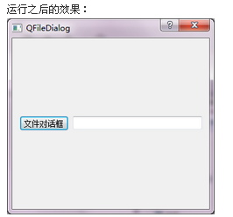
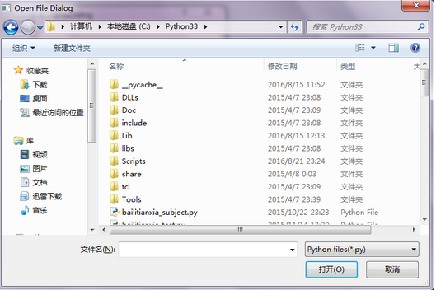
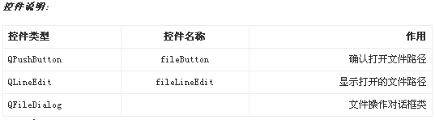
示例说明：
通过文件对话框来选择所需的文件（默认为当前路径，或者QLineEdit指定的路径），并且将打开的文件路径显示在QLineEdit中。
代码分析：
L21~23:

self.fileButton = QPushButton("文件对话框")
self.= QLineEdit() self.fileButton.clicked.connect(lambda:self.openFile(self
.fileLineEdit.text()))

创建QPushButton和QLineEdit实例，并且绑定fileButton的clicked信号与自定义的槽函数openFile().
由于槽函数openFile()在调用的时候需要传入参数，因此使用lambda将传入参数的openFile()重新定义作为槽函数，即触发clicked事件的时候将调用openFile(self.fileLineEdit.text())) 这个槽函数。

L25~27:

self.mainLayout = QGridLayout()
self.mainLayout.addWidget(self.fileButton,0,0)
self.mainLayout.addWidget(self.fileLineEdit,0,1)
创建网格布局，将定义的fileButton 和fileLineEdit 添加到布局中

L31~37:

def openFile(self,filePath):
if os.path.exists(filePath):
path = QFileDialog.getOpenFileName(self,"Open File Dialog",filePath,"Python files(*.py);;Text files(*.txt)")
else:
path = QFileDialog.getOpenFileName(self,"Open File Dialog","/","Python files(*.py);;Text fiwww.sm136.comles(*.txt)")

self.fileLineEdit.setText(str(path[0]))
自定义的槽函数，用来通过QFileDialog来打开对应目录的文件。
os.path.exists()判断输入的字符串是否为一个路径，如果是一个路径则通过，QFileDialog.getOpenFileName()打开对应filePath的目录；负责打开“/”路径的目录，及当前程序执行路径的根目录。
由于QFileDialog类有很多方法均为静态方法，因此在没有实例化对象的情况下，直接通过类名操作静态方法，其中getOpenFileName()就为静态方法。

|
| getOpenFileName(...)
| QFileDialog.getOpenFileName(QWidget parent=None, str caption='', str directory='', str filter='', str initialFilter='', QFileDialog.Options options=0) -> (str, str)
第1个参数parent，用于指定父组件；

第2个参数caption，是QFileDialog对话框的标题；

第3个参数directory，是对话框显示时默认打开的目录，”.” 代表程序运行目录，”/” 代表当前盘符的根目录(Windows，Linux下/就是根目录了)，需要注意不同平台下路径的显示方式，比如Windows平台的C盘”C:\”等

第4个参数filter，是对话框中文件后缀名过滤器。比如我们使用”Python files(.py)”就让它只能显示后缀名是.py的文件。如果需要使用多个过滤器，使用”;;”分割，比如”Python files(.py);;Text files(.txt)”，为两个过滤器分别过滤python文件和txt文件；

第5个参数initialFilter，为默认的过滤器；

第6个参数options，是对话框的一些参数设定，比如只显示文件夹等等，它的取值是 QFileDialog.Options，每个选项可以使用 | 运算组合起来。

QColorDialog

class QColorDialog(QDialog)
| QColorDialog(QWidget parent=None)
| QColorDialog(QColor, QWidget parent=None)
QColorDialog依旧继承自QDialog。QColorDialog是PyQt中用于颜色原则的标准对话框。

通过如下的示例进行说明：

#-*- coding:utf-8 -*-
'''
QColorDialog
'''
__author__ = 'Tony Zhu'

from PyQt5.QtWidgets import QApplication, QDialog,QWidget, QColorDialog, QPushButton, QGridLayout, QFrame
from PyQt5.QtGui import QPalette,QColor
import sys
from PyQt5.QtCore import Qt

class ColorDialog(QDialog):
def __init__(self):
super(ColorDialog,self).__init__()
self.initUI()

def initUI(self):
self.setWindowTitle("ColorDialog")
self.setGeometry(400,400,300,260)

self.colorButton = QPushButton("颜色对话框")
self.colorFrame = QFrame()
self.colorFrame.setFrameShape(QFrame.Box)
self.colorFrame.setAutoFillBackground(True)
self.colorButton.clicked.connect(self.openColor)

self.mainLayout = QGridLayout()
self.mainLayout.addWidget(self.colorButton,0,0)
self.mainLayout.addWidget(self.colorFrame,0,1)

self.setLayout(self.mainLayout)

def openColor(self):
color = QColorDialog.getColor(Qt.white,None,"Selectting Color")
if color.isValid():
self.colorFrame.setPalette(QPalette(color))

if __name__ == '__main__':
app = QApplication(sys.argv)
ex = ColorDialog()
ex.show()
sys.exit(app.exec_())
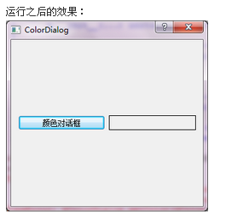
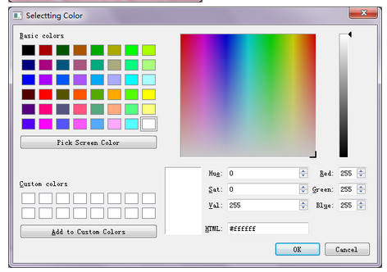
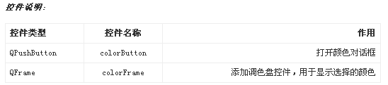
示例说明：
通过颜色对话框选择所需要的颜色，并将最终选择的颜色显示在调色盘中。
代码分析：
L22~26：

self.colorButton = QPushButton("颜色对话框")
self.colorFrame = QFrame()
self.colorFrame.setFrameShape(QFrame.Box)
self.colorFrame.setAutoFillBackground(True)
self.colorButton.clicked.connect(self.openColor)
实例化colorButton 和colorFrame 对象，其中绑定colorButton 的clicked信号与自定义的槽函数openColor().
在colorFrame 中通过setPalette()方法添加调色盘，最终将选择的颜色显示在调色盘中。
setFrameShape()设定frame的形状
setAutoFillBackground()设定frame自动填充背景色

L28~30：

self.mainLayout = QGridLayout() self.mainLayout.addWidget(self.colorButton,0

将colorButton和colorFrame添加到网格布局的对应位置

L34~37：

def openColor(self):
color = QColorDialog.getColor(Qt.white,None,"Selectting Color")
if color.isValid():
self.colorFrame.setPalette(QPalette(color))
自定义选择颜色的方法，QColorDialog.getColor()打开颜色选择对话框，并且将选择的颜色设置到colorFrame的调色盘部件中。
由于QColorDialog类有很多方法均为静态方法，因此在没有实例化对象的情况下，直接通过类名操作静态方法，其中getColor()就为静态方法。

| getColor(...)
| QColorDialog.getColor(QColor initial=Qt.white, QWidget parent=None, str title=QString(), QColorDialog.ColorDialogOptions options=0) -> QColor
|
第1个参数initial，用于指定默认的颜色，函数默认为Qt.white；

第2个参数parent，用于指定父组件；

第3个参数title，是QColorDialog对话框的标题；

第4个参数options，是对话框的一些参数设定，比如是否显示Alpha值等等，每个选项可以使用 | 运算组合起来。具体可以查看API函数的说明。

QColorDialog操作相对简单一些，具体的API的一些使用可以参考一下官网的说明。
在大部分的操作系统中，为了更好的实现人机交互，windows以及linux中均为提供一系列的对话框来完成特定场景下的功能，诸如字体大小选择，字体颜色选择等等。PyQt5中定义了一些列的标准对话框的类，让使用者能够方便和快捷的通过各个类完成字体大小、颜色，以及文件的选择.

QFontDialog

#-*- coding:utf-8 -*-
'''
QFontDialog
'''
__author__ = 'Tony Zhu'

from PyQt5.QtWidgets import QApplication, QDialog,QWidget, QFontDialog, QPushButton, QLineEdit, QGridLayout
import sys
import os

class FontDialog(QDialog):
def __init__(self):
super(FontDialog,self).__init__()
self.initUI()

def initUI(self):
self.setWindowTitle("QFontDialog")
self.setGeometry(400,400,300,260)

self.fontButton = QPushButton("字体选择对话框")
self.fontLineEdit = QLineEdit("Hello Python")
self.fontButton.clicked.connect(self.openFont)

self.mainLayout = QGridLayout()
self.mainLayout.addWidget(self.fontButton,0,0)
self.mainLayout.addWidget(self.fontLineEdit,0,1)

self.setLayout(self.mainLayout)

def openFont(self):
font,ok=QFontDialog.getFont()
if ok:
self.fontLineEdit.setFont(font)

if __name__ == '__main__':
app = QApplication(sys.argv)
ex = FontDialog()
ex.show()
sys.exit(app.exec_())
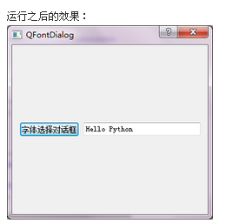
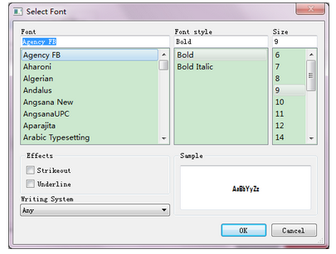
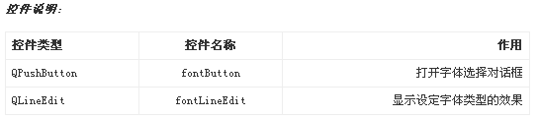
示例说明：
通过字体选择对话框选择对应的字体，并且选择的字体效果设定在QLineEdit中显示的文本上。
代码分析：
L21~23：

self.fontButton = QPushButton("字体选择对话框")
self.fontLineEdit = QLineEdit("Hello Python")
self.fontButton.clicked.connect(self.openFont)
实例化fontButton 和fontLineEdit 对象，并将fontButton的clicked信号和槽函数openFont()绑定在一起。

L25~27:

self.mainLayout = QGridLayout()
self.mainLayout.addWidget(self.fontButton,0,0)
self.mainLayout.addWidget(self.fontLineEdit,0,1)

实例化网格布局，并将fontButton和fontLineEdit按照对应的位置添加到网格布局中。

L31~34：

def openFont(self):
font,ok=QFontDialog.getFont()
if ok:
self.fontLineEdit.setFont(font)
自定义的槽函数，选择所需的字体，并将字体的效果设定到fontLineEdit中。getFont()方法返回的为元组类型，同时返回选择的字体和函数执行的状态。

| getFont(...)
| QFontDialog.getFont(QFont, QWidget parent=None, str caption=QString(), QFontDialog.FontDialogOptions options=0) -> (QFont, bool)
| QFontDialog.getFont(QWidget parent=None) -> (QFont, bool)
getFont()方法有两个重载的实现，对应如上所需的参数不同，在上面的示例中，我们采用的是第二个实现。

QFontDialog.getFont(QFont, QWidget parent=None, str caption=QString(), QFontDialog.FontDialogOptions options=0) -> (QFont, bool)

第1个参数parent，用于指定父组件；

第2个参数caption，是QFileDialog对话框的标题；

第3个参数options，是对话框的一些参数设定，它的取值是 QFontDialog.FontDialogOptions ，每个选项可以使用 | 运算组合起来。

返回值为（QFont，bool），即返回值类型为tuple（元组）。

